CORPORACIÓN UNIVERSITARIA MINUTO DE DIOS
FACULTAD DE INGENIERÍA
PROGRAMA TECNOLOGÍA EN LECTRÓNICA
LABORATORIO 5 ELECTRÓNICA DIGITAL
DOCENTE: ING.CAMILO JOSE PEÑA LAPEIRA
TEMPORIZADOR
Sistema de control de tiempo que se utiliza para abrir o cerrar un circuito en uno o más momentos determinados, y que conectado a un dispositivo lo pone en acción.
En 1970, Hans Camenzind, un ingeniero nacido en Suiza y que luego de terminar su educación secundaria viajó a Estados Unidos para realizar los estudios de ingeniería, se tomó un mes de vacaciones de su empleo en Signetics (ahora Philips) para escribir un libro y en vez de volver al final de las vacaciones, le pidió a la companía que lo contratase como consultor durante un año, para usar los principios del oscilador controlado por tensión o VCO en el desarrollo de un circuito integrado temporizador; esta idea no era del agrado del departamento de ingeniería de Signetics, pero afortunadamente a Art Fury, el hombre de mercadeo de la empresa, la idea lo entusiasmó y le dio el contrato a Camenzind, quien luego de seis meses, completó el diseño final ( los primeros diseños no hacían uso de redes RC para la temporización y por ello preveían un circuito integrado de 14 pines, mucho más complejo y caro), el 555 fue pionero en muchos aspectos, no solo fue el primer circuito integrado temporizador, también fue el primero en venderse desde su salida al mercado a bajo precio

CONTADOR
En electrónica es bastante frecuente verse necesitado de contabilizar eventos y por tanto se requiere utilizar un contador, en nuestro caso se tratará de un contador electrónico digital. Un contador electrónico básicamente consta de una entrada de impulsos que se encarga de conformar (escuadrar), de manera que el conteo de los mismos no sea alterado por señales no deseadas, las cuales pueden falsear el resultado final. Estos impulsos son acumulados en un contador propiamente dicho cuyo resultado, se presenta mediante un visor que puede estar constituido por una serie de sencillos dígitos de siete segmentos o en su caso mediante una sofisticada pantalla de plasma.
Un caso particulanmente sencillo, lo constituyen los contadores asincronos binarios. Como emplo, vamos a diseñar y realizar un contador binario ascendente de 4 bits (cuenta de O a 15).
Si estudiamos la evolucion de los números en la cuenta, vemos que cada uno de los bits cambia de valor cuamdo el de su derecha pasa de 1 a 0. Por ejemplo, con dos bits vemos que: 00-0l-10..., y a su vez 10-11-00... Por lo tanto, cada bit cambia cuando en el bit de la derecha se produce un flanco descendete.

- Contador binario de 0 a 15.
Temporizador 555: Este C.I. nos proporciona la señal de reloj con la que excitamos el circuito contador.

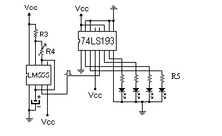
Ajustar la resistencia en el preset con el desarmador de tal forma que se pueda observar el conteo binario en los LED.
Comprobar la numeración binaria de 0 a 15.
Conectar P₁ y P₂ (terminales 1 y 10) a V_{CC}.
Desconectar PL' (terminal 11) de V_{CC} y conectarla a TC'_{U} (terminal 12).
Observar y anotar lo que sucede en los LED.
Regresar P₁ y P₂ a GND (tierra) y desconectar PL' de TC'_{U} y conectar PL' a V_{CC}.
Conectar la señal de reloj a CP_{D} (terminal 4, conteo descendente) y CP_{U} (terminal 5, conteo ascendente) a V_{CC}.
Observar y comprobar el conteo binario descendente de 15 a 0.
Conectar P₁ y P₂ a V_{CC} (terminales 1 y 10), desconectar PL' de V_{CC} (terminal 11) y conectarla a TC'_{D} (terminal 13).
Anotar lo que sucede.

- Realizar el armado del siguiente contador digital de 0 a 9

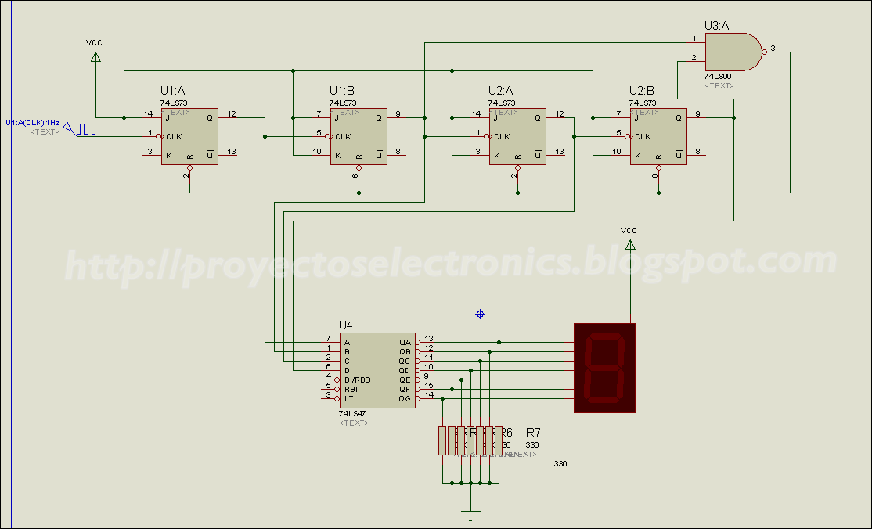

- Que similitudes y que diferencias encuentras entre ambos circuitos
- ¿Cómo crees que este contador digital podría ir en retroceso?, ¿qué crees que habría que hacer?
- Presenta el informe de laboratorio completo con los resultados de la práctica mostrando las evidencias respectivas.

